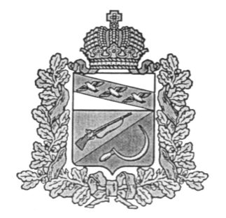
АДМИНИСТРАЦИЯ
ТРОИЦКОКРАСНЯНСКОГО СЕЛЬСОВЕТА
ЩИГРОВСКОГО РАЙОНА КУРСКОЙ ОБЛАСТИ
ПОСТАНОВЛЕНИЕ

от «21» ноября 2016 г. № 71

Об отмене постановления Администрации Троицкокраснянского сельсовета Щигровского района Курской области от «17» июля 2015 г. № 57 «Об утверждении Положения об осуществлении муниципального земельного контроля за использованием земель на территории муниципального образования «Троицкокраснянский сельсовет» Щигровского района Курской области»

В соответствии со статьей 72 Земельного кодекса от 25 октября 2001 года №136-ФЗ, Постановлением администрации Курской области от 07 сентября 2016 года № 655 - па «О внесении изменений в Порядок осуществления муниципального земельного контроля на территории Курской области» Администрация Троицкокраснянского сельсовета Щигровского района Курской области постановляет:
- Постановление Администрации Троицкокраснянского сельсовета Щигровского района Курской области от «17» июля 2015 г. № 57 «Об утверждении Положения об осуществлении муниципального земельного контроля за использованием земель на территории муниципального образования «Троицкокраснянский сельсовет» Щигровского района Курской области» считать утратившим силу.
- Контроль за исполнением данного постановления оставляю за собой.
- Постановление вступает в силу со дня его подписания.

Глава Троицкокраснянского сельсовета
Щигровского района Г.А. Озеров

